В честь 70-летия Победы
в Великой Отечественной Войне
учащиеся школы собирают материалы о воинах – земляках в рамках районного проекта «Бессмертный батальон».
Материалы войдут в школьный альманах
«Бессмертный подвиг земляков»

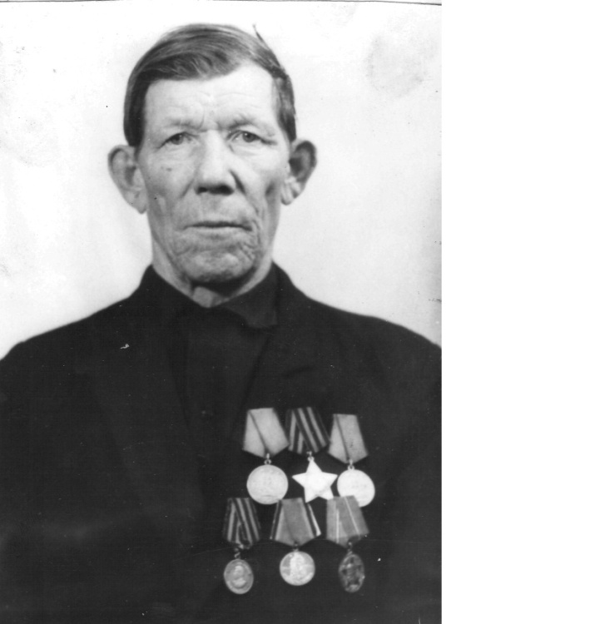 | Демидов  Григорий Иванович

Родился в 1909 году в деревне Покровка. Призван на войну Даурским РВК в 1941 году. Воевал в 78-ом отдельном мото-стрелковом батальоне. Награждён орденом славы III степени, медалью «За отвагу». Участвовал в битвах на западном фронте: Белорусском, Украинском, дошёл до Берлина. Воинская специальность: миномётчик (рядовой).

Подвиг: 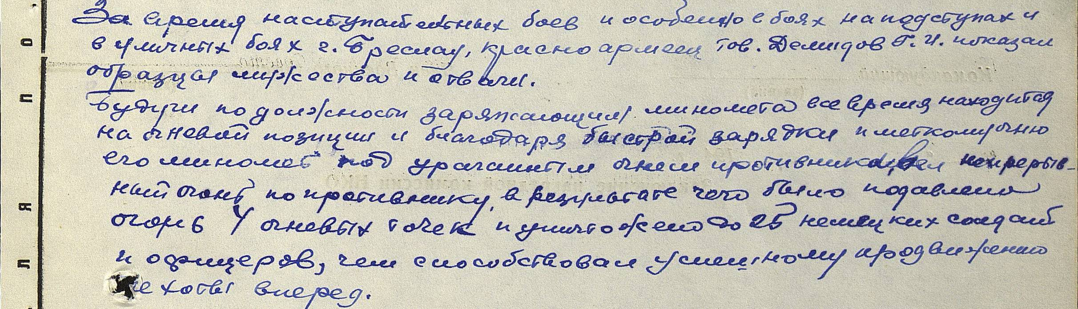
красноармеец
в РККА с __.__.1941 года
место рождения: Красноярский край, Даурский р-н, с. Покровка
№ записи: 1266309224

Подвиг:

Звание: красноармеец
в РККА с 10.08.1941 года Место призыва: Даурский РВК, Красноярский край, Даурский р-н
№ записи: 40351139
Архивные документы о данном награждении:
- Приказ (указ) о награждении и сопроводительные документы к нему
Перечень наград
1  57/н  20.08.1944  Медаль «За отвагу» | 2  32/н  09.10.1944  Медаль «За отвагу»  № записи: 45365680 | 3  44/н  23.04.1945  Орден Славы III степени  № записи: 40351139
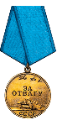 |  | 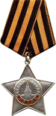

Вернулся с фронта в мае 1945 года, работал разнорабочим. Увлекался рыбалкой.

Материал подготовили: Прокопьева Марина, Моисеева Ксения, ученики 11 класса;
Аносова Л.А., классный руководитель.

